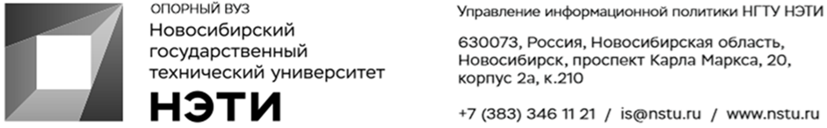

24 февраля 2022 года
Пресс-релиз

Ученые НГТУ НЭТИ приняли участие в создании профстандарта для переводчиков русского жестового языка

Ученые Новосибирского государственного технического университета НЭТИ приняли участие в разработке профессионального стандарта «Переводчик русского жестового языка». В нем описаны знания, умения и сферы работы переводчиков русского жестового языка.
«Для разработки профстандарта были привлечены эксперты из Новосибирска и Москвы. Из университетов в России реализуют подготовку переводчиков русского жестового языка на уровне высшего образования только НГТУ НЭТИ и Московский государственный лингвистический университет. Плюс в НГТУ НЭТИ есть еще среднее профессиональное образование, и преподаватели являются признанными экспертами в России. Основная работа по профстандарту велась в 2021 году. Профстандарт — это документ, подробно говорящий об уровнях квалификации, трудовых действиях специалистов, знаниях и умениях, необходимых для работы», — рассказала заведующая лабораторией русского жестового языка Института социальных технологий НГТУ Ольга Варинова.
По ее словам, внедрение профстандарта позволит более качественно готовить переводчиков русского жестового языка и открыть независимый центр оценки квалификации, в котором специалисты смогут улучшать и проверять свои навыки. Новый профстандарт вступает в силу 1 сентября этого года.
В начале августа 2021 года выпускник НГТУ НЭТИ завершил работу над прототипом системы, которая переводит русский жестовый язык в русский язык и управляет компьютером при помощи жестов. Алексей Приходько — единственный глухой программист в мире, который работает над созданием автоматического переводчика русского жестового языка на письменный.
________________________________________________________________
Для СМИ Юрий Лобанов, пресс-секретарь, +7-923-143-50-65, is@nstu.ru
________________________________________________________________
twitter.com/nstu_news  vk.com/nstu_vk  facebook.com/nstunovosti | youtube.com/user/VideoNSTU  instagram.com/nstu_online  nstu.ru/fotobanknstu.ru/video | nstu.ru/news  nstu.ru/pressreleases  nstu.ru/is

